Приложение 1
к приказу министерства
образования Ярославской области
от №

Правила заполнения бланков
основного государственного экзамена в 2024 году

1. Общие положения
Для записи ответов участников основного государственного экзамена (далее – ОГЭ) на задания экзаменационной работы используются следующие виды бланков:
- бланк ответов № 1,
- бланк ответов № 2 лист 1,
- бланк ответов № 2 лист 2,
- дополнительный бланк ответов № 2,
- бланк регистрации (для устной части экзаменов по иностранным языкам).
Бланки ОГЭ заполняются гелевой или капиллярной ручкой с чернилами черного цвета.
Участник экзамена должен изображать каждую цифру и букву во всех заполняемых полях бланков, тщательно копируя образец ее написания из строки с образцами написания символов, расположенной в верхней части бланка ответов № 1. Небрежное написание символов может привести к тому, что при автоматизированной обработке символ может быть распознан неправильно.
Каждое поле в бланках заполняется, начиная с первой позиции (в том числе и поля для занесения фамилии, имени и отчества участника экзамена, реквизитов документа, удостоверяющего личность).
Если участник экзамена не имеет информации для заполнения какого-то конкретного поля, он должен оставить его пустым (не делать прочерков).
При записи ответов необходимо строго следовать инструкциям по выполнению работы (к группе заданий, отдельным заданиям), указанным в контрольных измерительных материалах (далее – КИМ).
На бланках ответов № 2 (лист 1 и лист 2), а также на дополнительных бланках ответов № 2 не должно быть пометок, содержащих информацию о личности участника экзамена.
Категорически запрещается:
делать в полях бланков, вне полей бланков или в полях, заполненных типографским способом, какие-либо записи и (или) пометки, не относящиеся к содержанию полей бланков;
использовать для заполнения бланков цветные ручки вместо черной, карандаш, иные письменные принадлежности, средства для исправления внесенной в бланки информации (корректирующую жидкость, ластик и др.).
2. Заполнение бланка ответов № 1
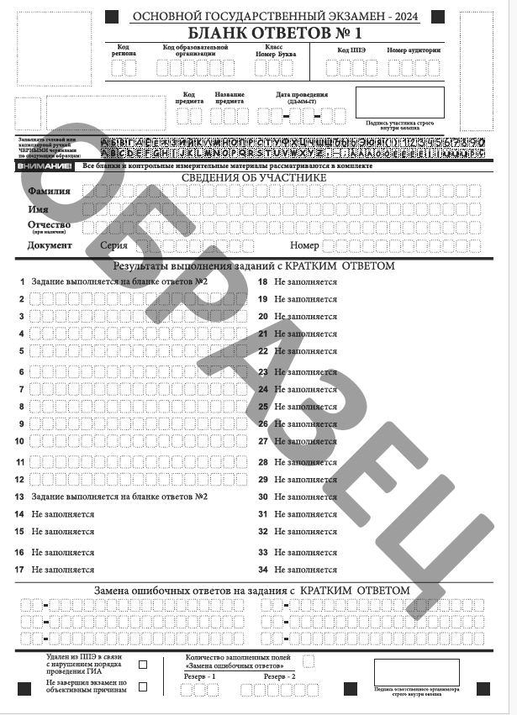

Рис.1 Бланк ответов № 1
В бланке ответов № 1 размещен образец написания цифр, букв и символов, регистрационная часть, а также поля для записи кратких ответов на задания.
В бланке ответов № 1 по химии предусмотрены поля для оценивания лабораторной работы двумя экспертами.

2.1. Регистрационная часть бланка ответов № 1

В верхней (регистрационной) части бланка ответов № 1 заполняются следующие поля:
Заполнено типографским  способом | Заполняет участник ОГЭ
дата проведения экзамена | код образовательной организации
код региона | номер и буква класса (при наличии)
код предмета | код пункта проведения экзамена
название предмета | номер аудитории
 | подпись участника
 | фамилия
 | имя
 | отчество (при наличии)
 | серия и номер документа, удостоверяющего личность

После окончания заполнения регистрационной части бланка ответов № 1 участник экзамена должен поставить свою подпись в специально отведенном для этого поле.

2.2. Ответы на задания с кратким ответом

В средней части бланка ответов № 1 расположены поля для записи ответов на задания с кратким ответом. Максимальное количество таких заданий зависит от КИМ.
Краткий ответ записывается справа от номера задания, начиная с первой ячейки. Каждый символ записывается в отдельную ячейку.
Ответ на задание с кратким ответом нужно записывать в такой форме, в которой требуется в инструкции к данному заданию, размещенной в КИМ перед соответствующим заданием или группой заданий.
Не разрешается использовать при записи ответа на задания с кратким ответом никакие иные символы, кроме символов кириллицы, латиницы, арабских цифр, запятой и знака «дефис» («минус»), диакритических знаков, образцы которых даны в верхней части бланка.
Краткий ответ, в соответствии с инструкцией к заданию, может быть записан только в виде:
одной цифры;
целого числа (возможно использование знака «минус»);
конечной десятичной дроби (возможно использование знака «минус»);
последовательности символов, состоящей из букв и (или) цифр;
слова или словосочетания (нескольких слов).
Если в ответе символов больше, чем количество клеточек, отведенных для записи ответов на задания с кратким ответом, то ответ записывается в отведенном для него месте, не обращая внимания на разбиение этого поля на клеточки. Ответ должен быть написан разборчиво, более узкими символами в одну строчку, с использованием всей длины отведенного под него поля. Символы в ответе не должны соприкасаться друг с другом. Термин следует писать полностью. Любые сокращения запрещены.
Ниже приведен образец заполнения полей для записи кратких ответов.
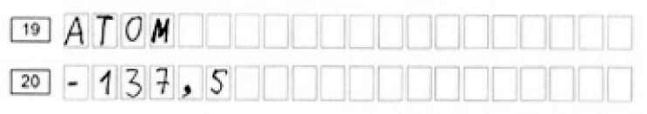

2.3. Замена ошибочных ответов

В нижней части бланка ответов № 1 предусмотрены поля для записи исправленных ответов на задания с кратким ответом взамен ошибочно записанных.
Для замены неправильного ответа на задание с кратким ответом, внесенного в бланк ответов № 1, нужно в соответствующих полях замены проставить номер задания (с первой ячейки, без лидирующих нулей), ответ на который следует исправить, а после тире «-» написать правильный ответ.
В случае если в области замены ошибочных ответов на задания с кратким ответом будет заполнено поле для номера задания, а новый ответ не внесен, то для оценивания будет использоваться пустой ответ (т.е. задание будет считаться невыполненным). Поэтому, в случае неправильного указания номера задания в области замены ошибочных ответов, неправильный номер задания следует зачеркнуть.
Ниже приведен пример замены.
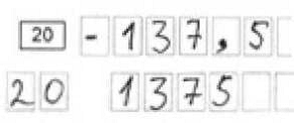
Ответственный организатор в аудитории по окончании выполнения экзаменационной работы участником экзамена должен проверить бланк ответов № 1 на наличие замены ошибочных ответов на задания с кратким ответом. В случае если участник экзамена во время выполнения экзаменационной работы осуществлял замену ошибочных ответов, организатору необходимо посчитать количество замен и в поле «Количество заполненных полей «Замена ошибочных ответов» указать соответствующее цифровое значение, а также поставить подпись в специально отведенном для этого поле «Подпись ответственного организатора».
В случае если участник экзамена не использовал поле «Замена ошибочных ответов на задания с кратким ответом» ответственный организатор в поле «Количество заполненных полей «Замена ошибочных ответов» ставит «Х» и подпись в специально отведенном для этого поле «Подпись ответственного организатора».

2.4. Отметки о фактах удаления и досрочного завершения экзамена

В нижней части бланка ответов № 1 находятся поля «Удален из ППЭ в связи с нарушением порядка проведения ГИА» и «Не завершил экзамен по объективным причинам». Ответственный организатор в аудитории заполняет эти поля (ставит символ «Х»), если участник ОГЭ удален из ППЭ в связи с нарушением установленного порядка проведения ГИА-9 или если участник ОГЭ не завершил экзамен по уважительной причине, а также ставит свою подпись в специально отведенном для этого поле «Подпись ответственного организатора».
Поля для служебного использования «Резерв-1», «Резерв-2» – не заполняются.

3. Заполнение бланка ответов № 2
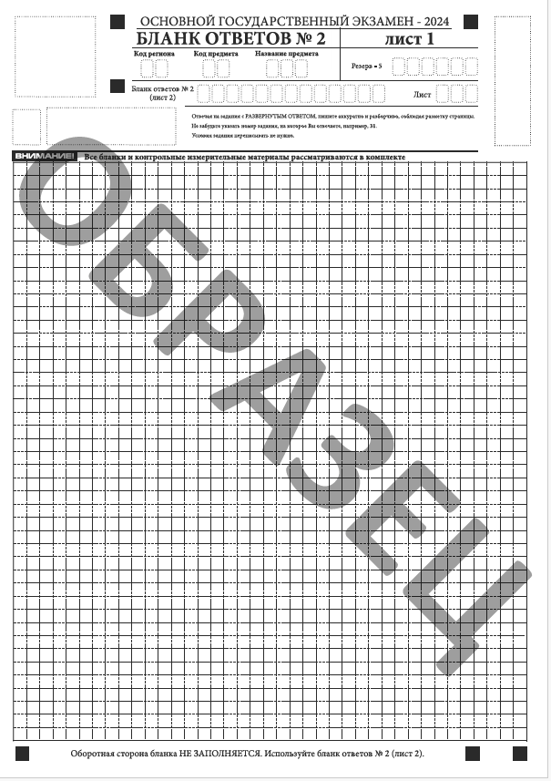
Рис.2 Бланк ответов № 2 лист 1
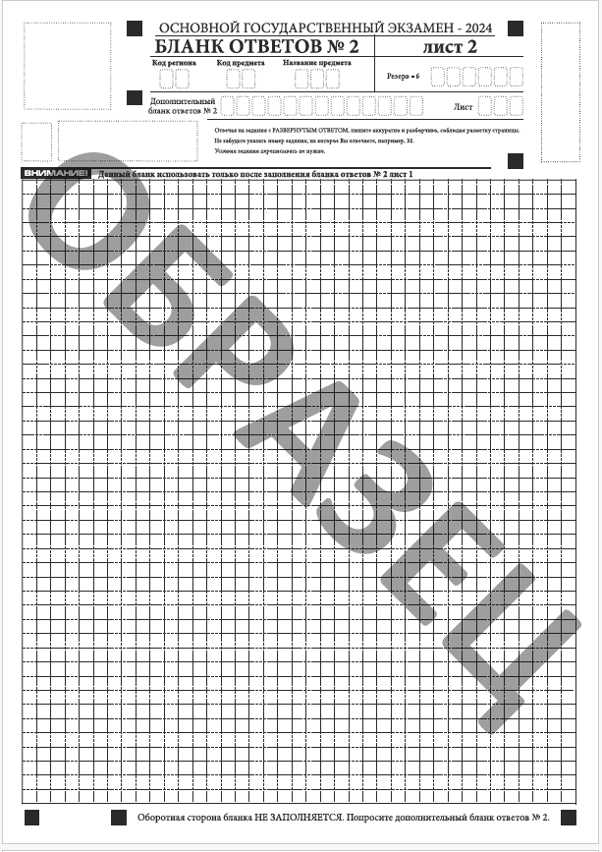
Рис.3 Бланк ответов № 2 лист 2

Бланк ответов № 2 лист 1 и бланк ответов № 2 лист 2 предназначены для записи ответов на задания с развернутым ответом. Бланк ответов № 2 (лист 1 и лист 2) – односторонний. Записи в лист 1 и лист 2 бланка ответов № 2 делаются в соответствующей последовательности: сначала в лист 1, затем в лист 2 и только на лицевой стороне, оборотная сторона листов бланка ответов № 2 НЕ ЗАПОЛНЯЕТСЯ.
Информация для заполнения полей верхней части бланка ответов № 2 («Код региона», «Код предмета» и «Название предмета») заполняется автоматически и соответствует информации, внесенной в бланк ответов № 1.
В лист 1 бланка ответов № 2 автоматически вносится цифровое значение горизонтального штрихкода листа 2 бланка ответов № 2. Поле «Резерв - 5» не заполняется.
В листе 2 бланка ответов № 2 поле для записи цифрового значения штрихкода дополнительного бланка ответов № 2 – пустое, это поле заполняется организатором в аудитории только в случае выдачи дополнительного бланка ответов № 2. Если участнику ОГЭ дополнительный бланк не выдавался, то поле «Дополнительный бланк ответов № 2» остается пустым. Поле «Резерв - 6» не заполняется.
Поля для нумерации листов бланков ответов № 2 заполнены автоматически.
Основную часть бланка ответов № 2 занимает область записи ответов на задания с развернутым ответом. Внутри границ этой области участник ОГЭ вносит ответы на соответствующие задания строго в соответствии с требованиями инструкции к КИМ и к отдельным заданиям КИМ.
В нижней части листа 1 и листа 2 бланка ответов № 2 содержатся рекомендации для участников экзамена в случае недостатка места для записи ответов.
Запрещается делать какие-либо записи и пометки, не относящиеся к ответам на задания, в том числе содержащие информацию о персональных данных участника экзамена. При наличии записей и пометок ответы, внесенные в бланк ответов № 2 (лист 1 и лист 2), не проверяются.

4. Заполнение дополнительного бланка ответов № 2
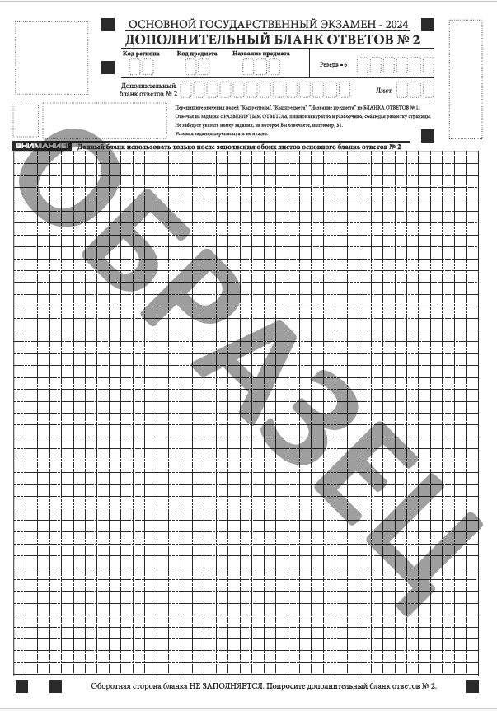
Рис.4 Дополнительный бланк ответов № 2

При недостатке места для ответов на основном бланке ответов № 2 (лист 1 и лист 2) участник ОГЭ должен продолжить записи на дополнительном бланке ответов № 2. Дополнительный бланк ответов № 2 – односторонний.
Дополнительный бланк ответов № 2 участнику экзамена по его требованию выдает организатор в аудитории, который и заполняет регистрационную часть бланка. Ответы, внесенные в каждый следующий дополнительный бланк ответов № 2, оцениваются только в случае полностью заполненного предыдущего дополнительного бланка ответов № 2 и основного бланка ответов № 2 (лист 1 и лист 2).
Информация для заполнения регистрационной части дополнительного бланка ответов № 2: код региона, код и название предмета, – должна соответствовать информации, внесенной в бланк ответов № 1 и бланк ответов № 2 (лист 1 и лист 2).
Поле «Дополнительный бланк ответов № 2» заполняется организатором в аудитории только при выдаче следующего дополнительного бланка ответов № 2, если участнику не хватило места на ранее выданных дополнительных бланках ответов № 2. В этом случае организатор в аудитории вносит в это поле цифровое значение штрихкода следующего дополнительного бланка ответов № 2 (расположенное под штрихкодом бланка), который выдает участнику ОГЭ для заполнения. На последнем дополнительном бланке ответов № 2 это поле остаётся пустым.
В поле «Лист» организатор в аудитории при выдаче дополнительного бланка ответов № 2 вносит порядковый номер листа работы участника экзамена, начиная с цифры 3. Поле «Резерв - 6» не заполняется.

5. Заполнение организатором незаполненных областей бланков

В случае если бланк ответов № 2 лист 1, бланк ответов № 2 лист 2 и дополнительные бланки ответов № 2 содержат незаполненные области (за исключением регистрационных полей), организаторы погашают их следующим образом: «Z».
Как правило, данный знак «Z» свидетельствует:
- о завершении выполнения участником экзамена заданий КИМ, ответы на которые оформляются на бланках ответов № 2 (лист 1 и лист 2) или на дополнительных бланках ответов № 2 (при их использовании);
- о том, что данный участник экзамена завершил свою экзаменационную работу и более не будет возвращаться к оформлению своих ответов на соответствующих бланках (продолжению оформления ответов).
Указанный знак проставляется на последнем листе соответствующего бланка ответов (т.е. знак «Z» ставится только на последнем бланке в конце всей работы).
Например, участник экзамена выполнил все задания с развернутым ответом (или посильные ему задания), оформил ответы на задания с развернутым ответом на бланке ответов № 2 (лист 1) и бланке ответов № 2 (лист 2), дополнительные бланки ответов № 2 не запрашивал и, соответственно, не использовал их, то знак «Z» ставится на бланке ответов № 2 из комплекта в области указанного бланка, оставшейся незаполненной участником экзамена.

6. Заполнение бланка регистрации
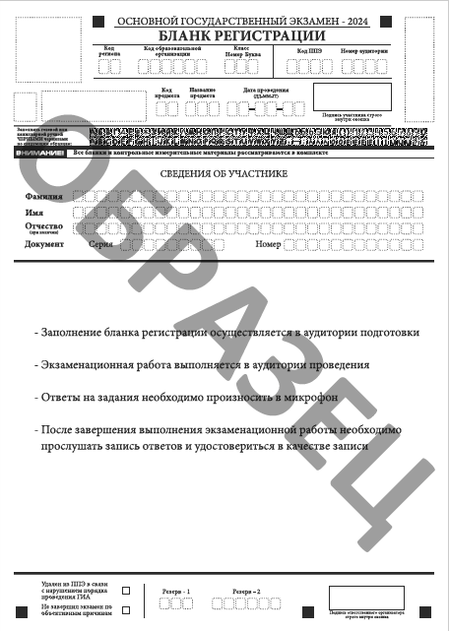

Рис.5 Бланк регистрации

Бланк регистрации используется при проведении устной части по иностранным языкам. Бланк регистрации заполняется так же, как регистрационные поля бланка ответов № 1. В поле «Номер аудитории» указывается номер аудитории проведения устного экзамена.

В случае если ответ на задание требуется записать в виде последовательности цифр (чисел) или букв, то ответ необходимо записать в поле бланка ответов № 1 в соответствии с инструкцией к заданию: в виде последовательности цифр (чисел) или букв, без каких-либо разделительных символов, в том числе пробелов, т.е. нельзя оставлять пустые клеточки, запятые и другие разделительные символы между цифрами (числами) или буквами последовательности. При оценивании кратких ответов на задания, где ответом является последовательность символов, порядок следования символов последовательности влияет на оценивание такого ответа. При этом разделительные символы, в том числе пробелы, запятые и пр. будут игнорироваться.

